Instalación del Software, Licencia y Drivers de PCB Engraver
Inserte el disco instalador de y ejecute Start.exe
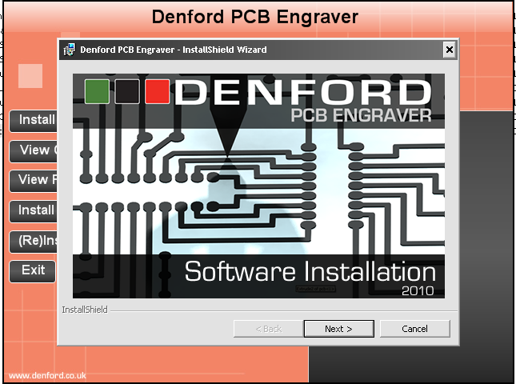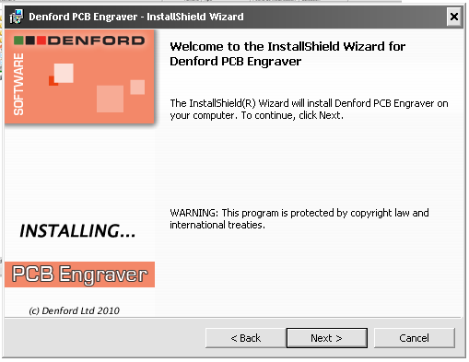

Si está de acuerdo, utilice el directorio de instalación por defecto
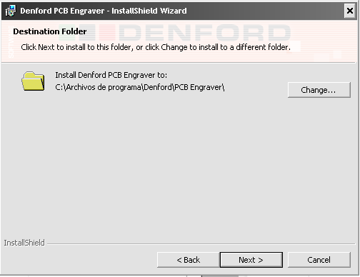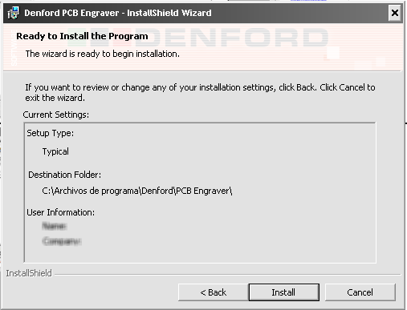

Siga la instalación y seleccione la primera opción de licenciamiento (licencia provista en CD)
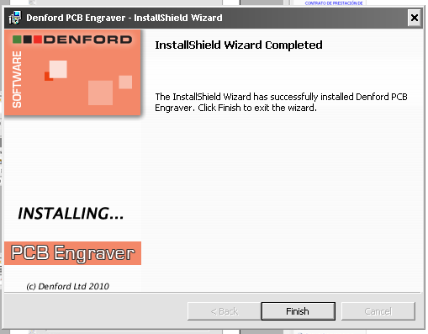 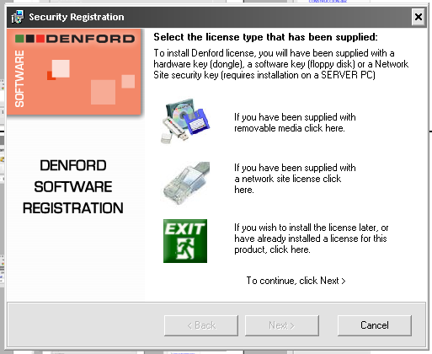1

Retire el CD de instalación de su PC, reemplácelo por el de licenciamiento e indique al sistema cuál es la ruta de acceso:
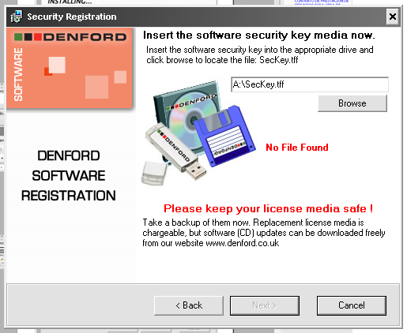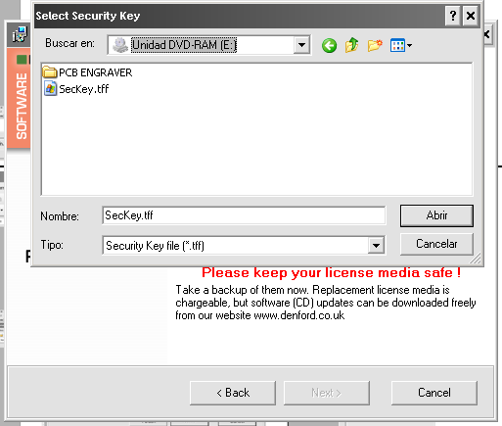
Una instalación de licencia exitosa lucirá similar a esta pantalla de ejemplo:
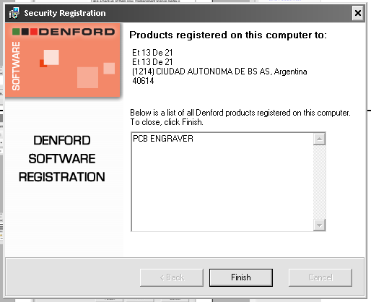
Arranque el programa PCB Engraver desde el menú Inicio de Windows
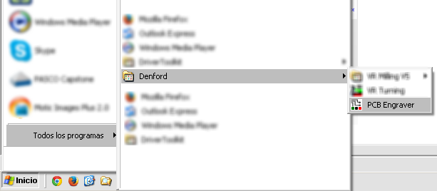 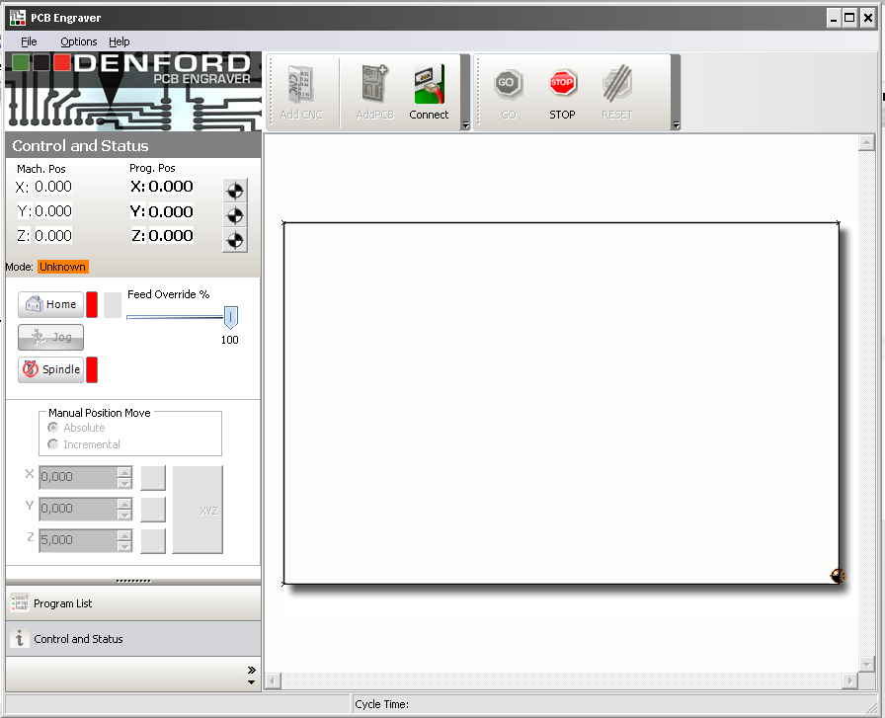22
Desde el menú file abra alguno de los archivos de ejemplo (son archivos tipo Gerber, con la extensión .gb). Casi con seguridad recibirá un código de error. Esto se debe a que el sistema precisa que las opciones globales de su computadora utilicen al punto “.” como delimitador de decimales y a la coma “,” como separador de miles, en lugar de lo que es habitual en nuestra región.
Modifique la configuración regional de su PC desde el panel de control e intente abrir el archivo de ejemplo nuevamente.
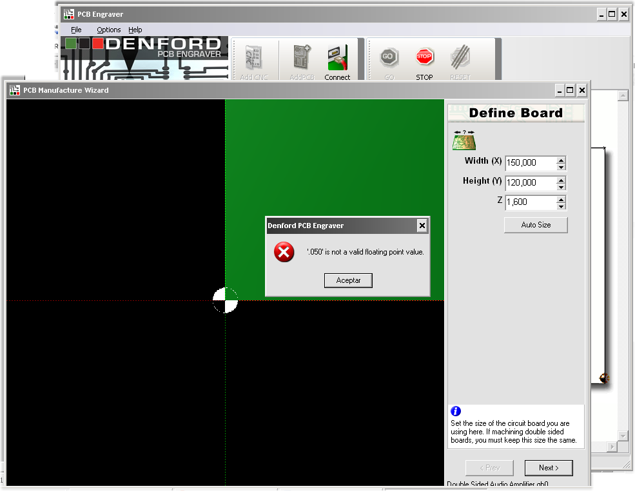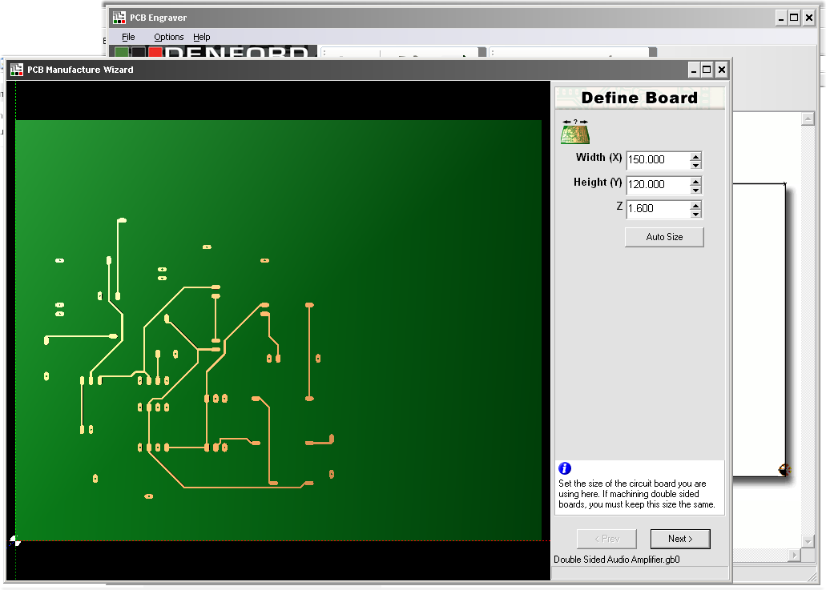
El sistema pedirá que declare el tamaño del sustrato de la plaqueta que piensa utilizar. Puede utilizar la opción Autosize para que se ajuste automáticamente a la extensión de las pistas a maquinar
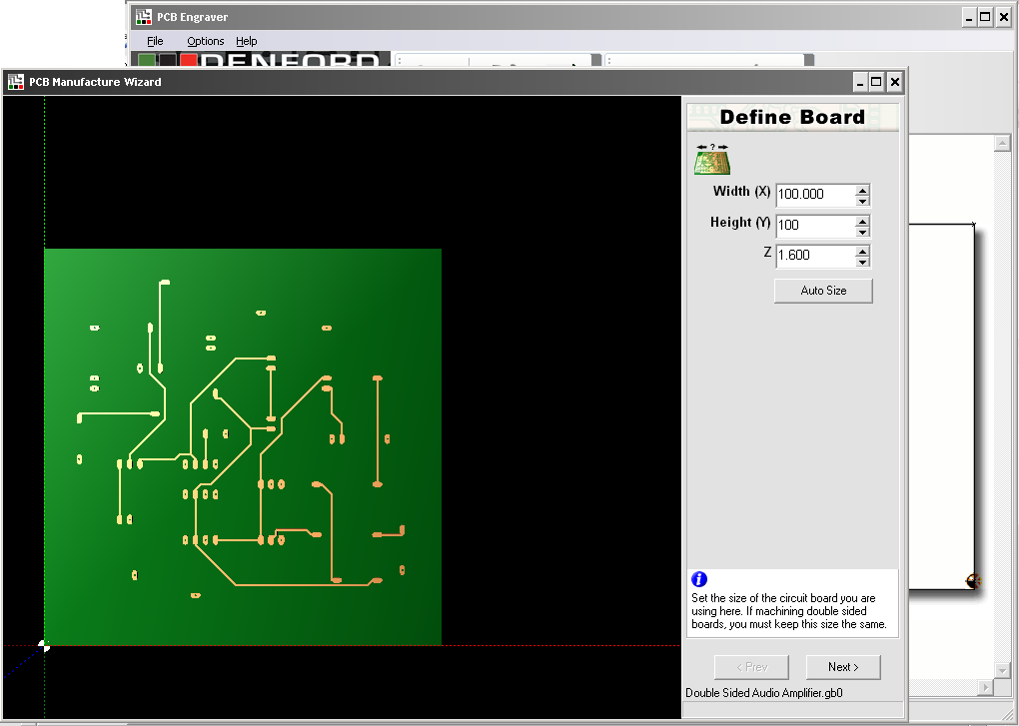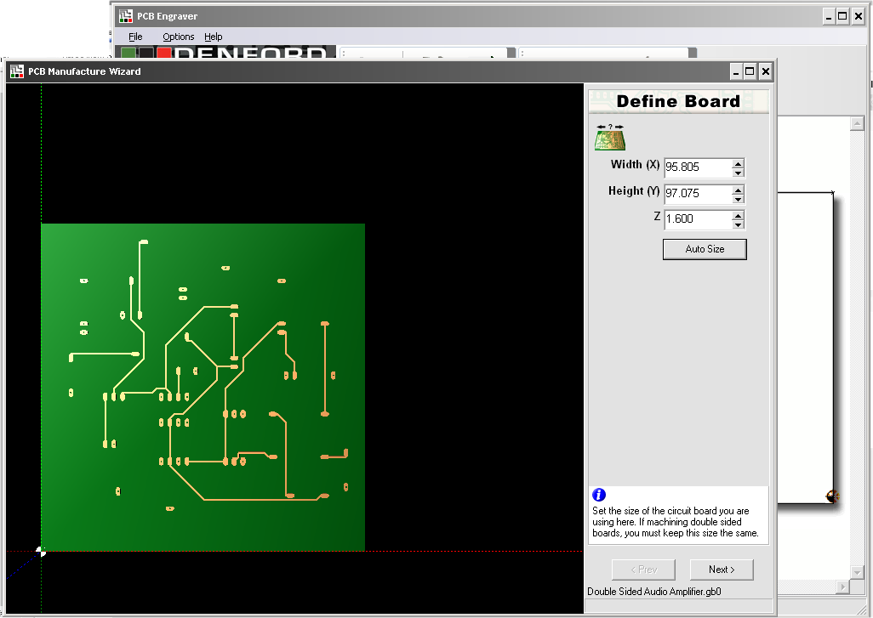
Elija el lado que va a maquinar (componentes o soldadura) e informe al sistema cuál es la herramienta de arranque de viruta que utilizará para esta operación, a qué profundidad desea hacer el ruteo y cuánto deberá retirarse la herramienta hacia arriba al terminar cada camino, antes de comenzar el siguiente. A continuación oprima Calculate
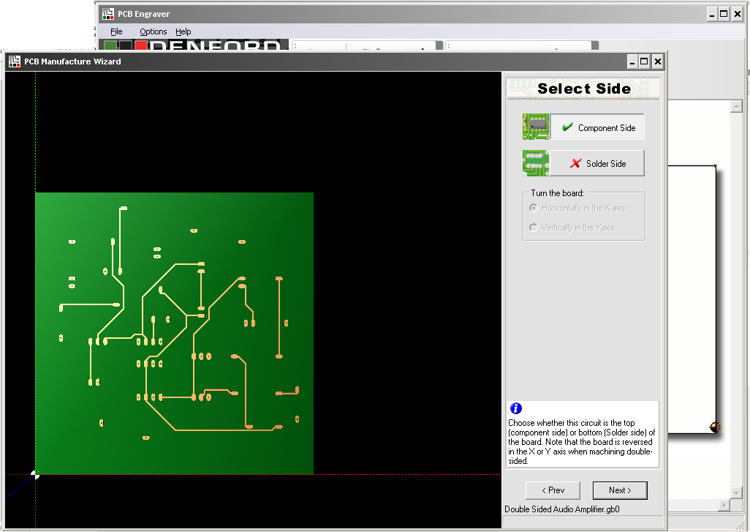 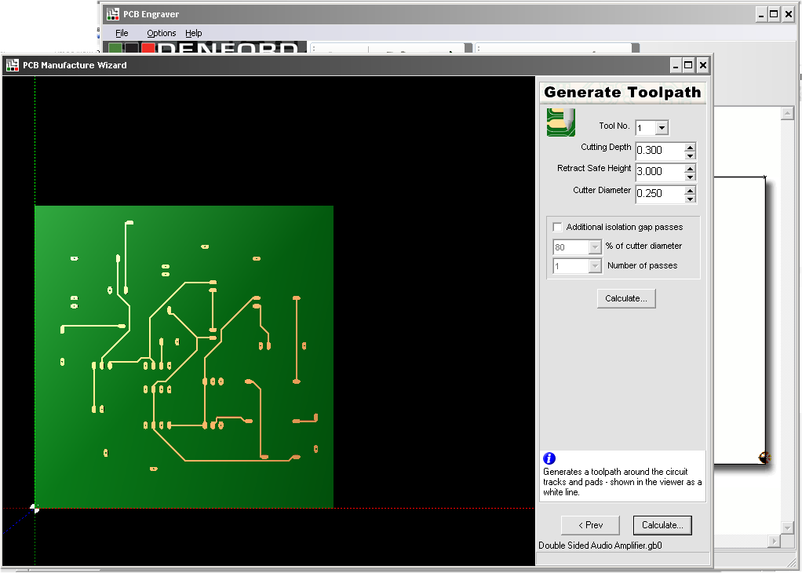34
Indique si también querrá agujerear la plaqueta y a qué velocidad máxima permitirá desplazar cada una de las herramientas sobre su impreso mientras que arranca viruta
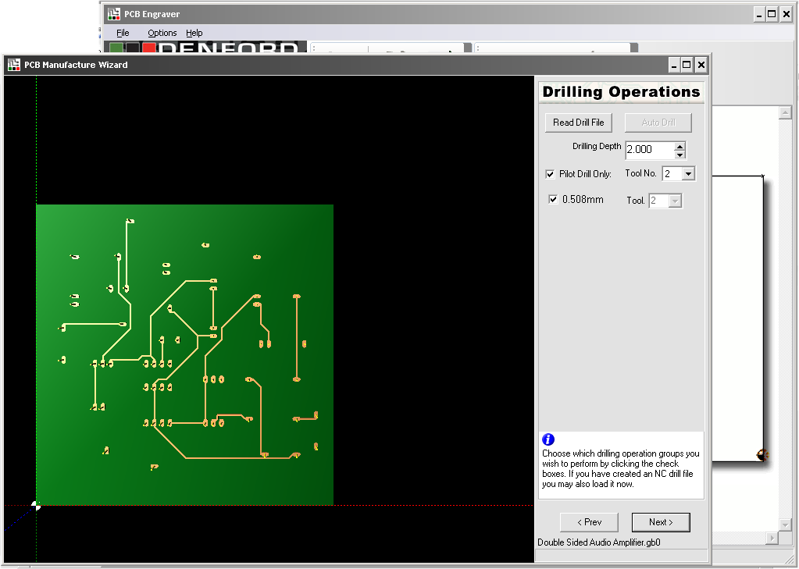 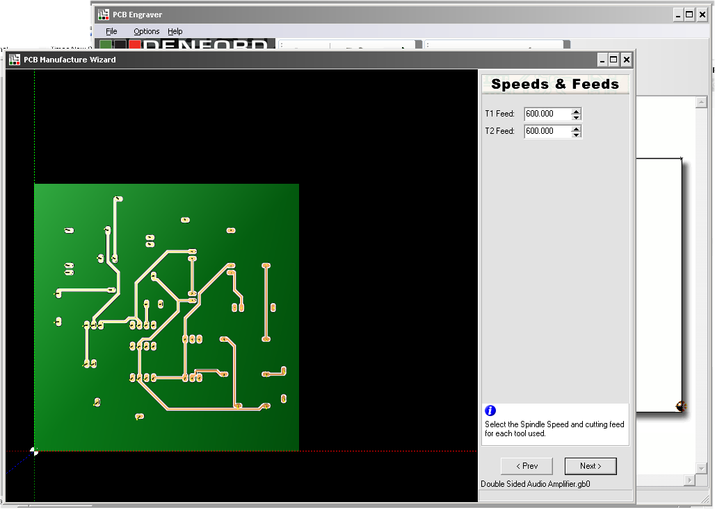40
El sistema ahora creará un programa de fresado CNC, con códigos G&M estándar ISO (para más referencia vea http://tecnoedu.com/Denford/GM.php o un manual general de fresado CNC), volcándolo a un archivo de texto con extensión .fnc (por FANUC). El programa resultante podría ser ejecutado también en una fresadora o centro de mecanizado, aunque a una velocidad mucho menor, y debería editar todos los comandos de velocidad de husillo para obtener un resultado aceptable. De manera complementaria, este router también es capaz de ejecutar, dentro de fuertes restricciones, un programa de CNC creado para una fresadora CNC, con el que podría ejecutar marcas y grabados en frentes de gabinetes, etc.
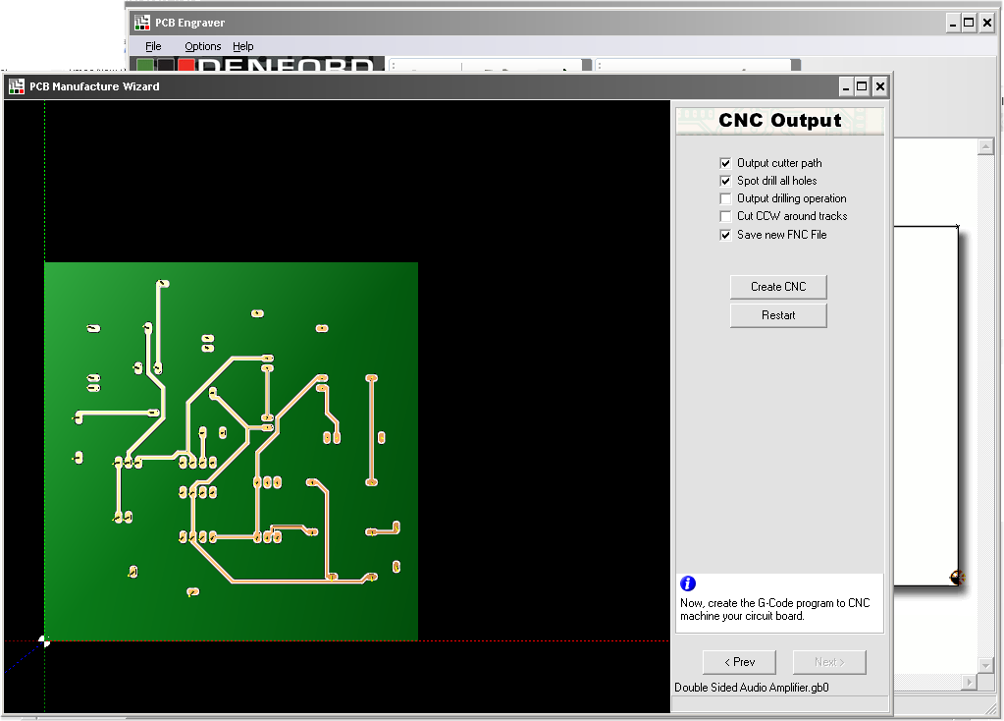 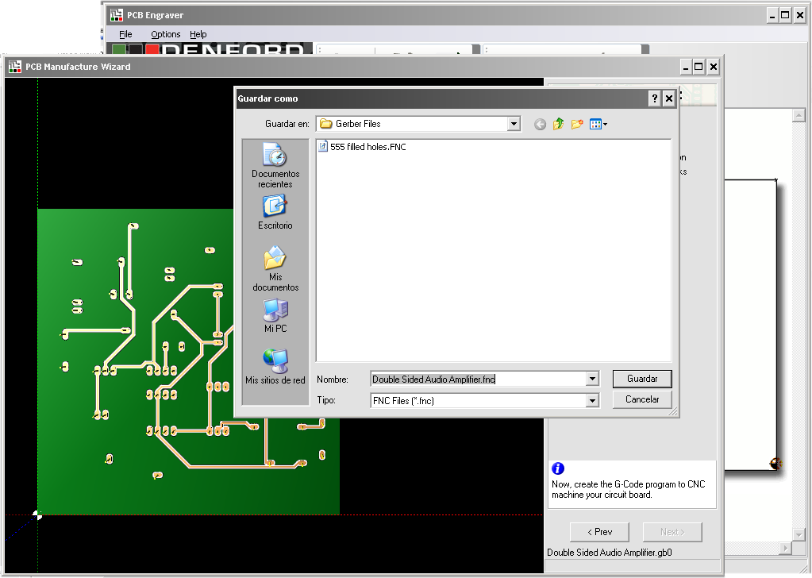44
Vuelva a colocar el disco de instalación original en la PC, RECIEN AHORA conecte el router a través del puerto USB, enciéndalos y siga este procedimiento para que Windows instale los drivers.
Elija Instalación desde ubicación específica y elija continuar aún cuando Windows muestre un cartel de advertencia en contrario:
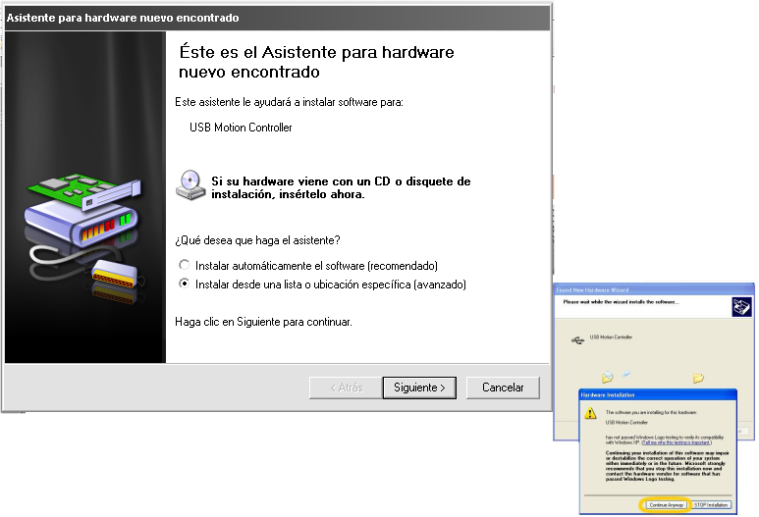
Elija Examinar y navegue hasta el directorio USB del disco de instalación
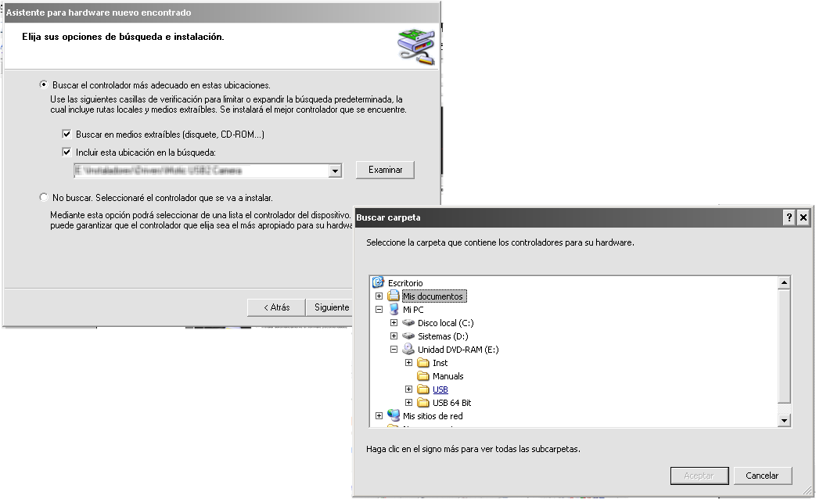
Cuando el equipo reclame el driver usbmotion.sys indíquele al sistema que lo tome del mismo directorio USB
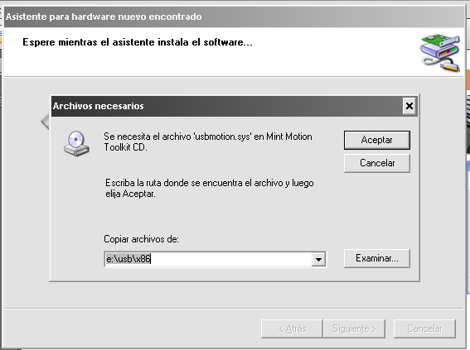 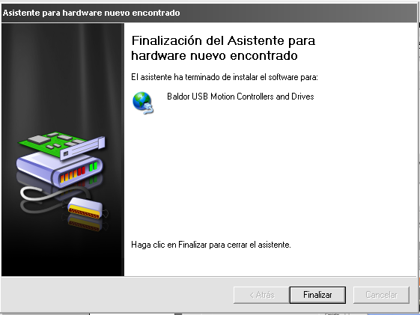52

¡Ya está casi listo para maquinar de verdad!
Lleve el carro a su posición de reposo (botón Home). Cargue la herramienta tal como lo indica el manual principal del equipo. Trate con mucho cuidado a la herramienta de desbaste, y hágala sobresalir del anillo de protección sólo lo estrictamente necesario para ejecutar la tarea de desbaste solicitado (normalmente una fracción de mm bastará).
Pegue una plaqueta virgen a la bancada con una cinta doble adhesiva.
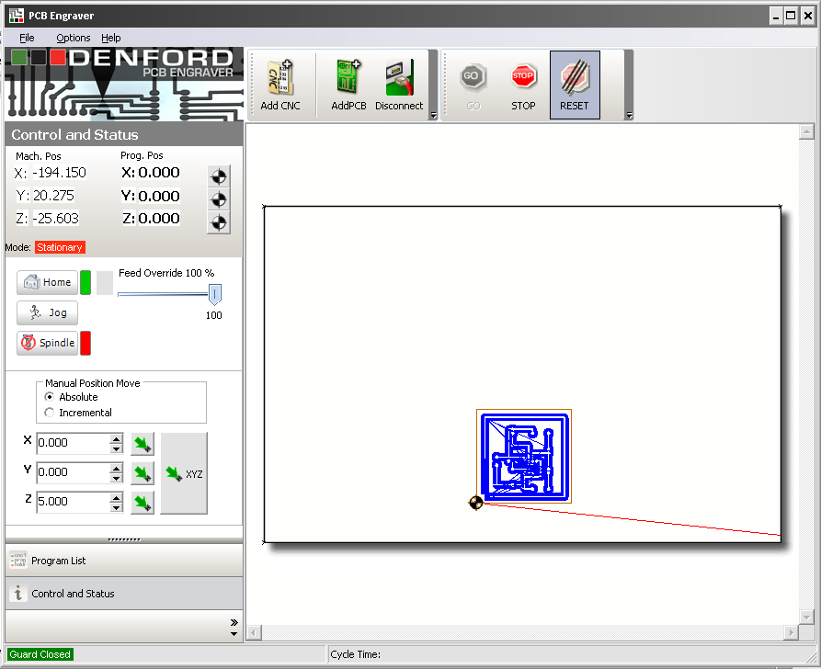54
Ponga el router en modo de comando manual (botón Jog), y utilice las teclas de flechas para ubicar el carro justo sobre la esquina inferior izquerda de su plaqueta. Este punto será el cero de coordenadas. Aprete los botones de ajuste de offset de X e Y (son dos círculos con una mira) colocados a la derecha de las lecturas de posición respectivas.
Verá que el sistema es bastante “nervioso” para responder a sus comandos por teclado. Cuando precise ejecutar movimientos manuales más precisos, deslice el control Feed override a una posición menor al 100%
Baje el Feed override al 20 o 30%, haga arrancar el motor del husillo con el botón Spindle y utilice la teclas PgUp y PgDn para controlar la altura del carro. Sea suave en los movimientos. Cuando arranque la primera viruta, vuelva hacia arriba un toquecito. Esta será su altura cero. Infórmesela al sistema haciendo clic en en el ajuste de offset de Z.
¡Ahora sí, cierre la tapa y apriete el botón GO!
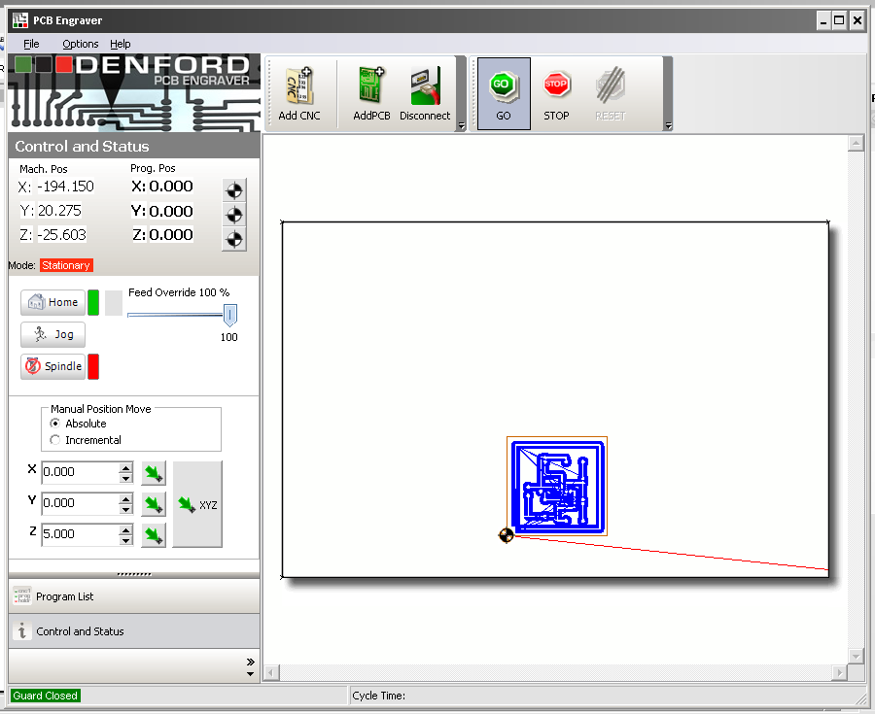
Quédese cerca del equipo y aborte cualquier situación anormal con el botón de emergencia.
Recuerde que el motor de husillo no está diseñado para trabajo continuo. Por eso el equipo viene con 2 motores, que debería intercambiar en sus posiciones cada 20 minutos o media hora.
Cuando se haya familiarizado con este software, seguramente le interesará ahondar en los detalles del otro software provisto con este router: http://tecnoedu.com/Denford/AulaSimulCNC.php#QuickCAM2DLS

¿Cómo es el proceso completo, desde el diagrama circuital hasta el circuito impreso?

El PCB Engraver es una máquina de ruteo CNC, que utiliza el set de códigos G&M estándar ISO, ejecutando movimientos en X Y y Z de acuerdo a lo que está escrito en un archivo de texto, cuya estructura es común a las fresadoras y ruteadores de CNC desde hace más de 20 años y de los que existe extensísima documentación en bibliotecas, manuales técnicos y -por supuesto- Internet.

Como la programacion G&M está dada en términos geométricos del recorrido que debe hacer la herramienta de desbaste en el espacio de la pieza (hacer una línea de maquinado entre un punto y otro, hacer un arco de circunferencia, perforar un agujero, levantar el husillo, viajar a otra posición, volver al reposo para cambiar de herramienta, etc) uno tiene una enorme flexibilidad para dibujar sobre la placa, frentes de gabinetes y otros elementos similares pero la programación es muy laboriosa.

Por eso el software de Denford que enviamos incluye un módulo que toma el diseño de la placa, definido en términos de pistas, islas de soldadura y perforaciones, y lo traduce automáticamente a un archivo G&M, que es el que después ejecuta al maquinar.

Este archivo G&M creado automáticamente queda a la vista y bajo el control del usuario, así que uno inclusive puede editarlo para crear una rutina híbrida, con la mayor parte del diseño hecha de manera automática y toques especiales agregados a mano. Esto es especialmente útil para crear placas con técnicas de microstrip, componentes no estándar, etc.

Estos toques agregados a mano también pueden ser creados directamente con los códigos G&M o con la asistencia de un paquete de CAD CAM, tal como el Quick CAM 2D incluido en la provisión del router.

La definición de cómo distribuir los componentes en la plaqueta, y de los recorridos que deben hacer las pistas no es hecha con nuestro software, sino que el cliente debe usar otro paquete, de los que hay un montón en el mercado.

El que Denford sugiere para los centros educativos es el PCB Wizard
https://www.new-wave-concepts.com/ed/wizard.html

Y una lista bastante completa de las opciones disponibles puede encontrarse en Wikipedia:

https://en.wikipedia.org/wiki/Comparison_of_EDA_software#Comparison_of_EDA_packages

La mayoría de estos paquetes permiten partir del diagrama y llegar a la distribución de componentes y ruteo, grabándolos -en general- en un formato propietario. También permiten, en general, exportarlos con un formato de intercambio universal, en archivos Gerber (tipo *.GB*) para el ruteo y drill (tipo *.DRL) para las perforaciones.

Son estos archivos GB y DRL los que son tomados por el software de Denford y convertidos automáticamente en secuencias de maquinado.

Una vez definida la secuencia de maquinado sólo hay que configurar un par de cosas sencillas en la máquina, avisándole:
- Dónde están las coordenadas (0;0) de la plaqueta (lo que sería el Home del trabajo)
- Dónde están las verdaderas coordenadas (0;0) de la máquina (Homing) y
- Cuánto sobresale la herramienta de la nariz del husillo para tener este desplazamiento extra en cuenta (tool offset).

En los CDs entregados encontrarán varios documentos útiles:

- PCB Engraver Operator Manual.pdf
- PCB Engraver Quickstart
- PCB Manufacture Tutorial.pdf

- Directorios de CD1 QCDesigner:
- \Setup\Personal\Denford\Gerber Files
- \Setup\Personal\Denford\Gerber Files

Directorios de CD PCB
- \Inst\Personal\Denford\Gerber Files
- \Inst\Personal\Denford\CNC Files

